Мета- олимпиада «Юный эрудит»
Дата______________
Имя______________
Задания выполняем с детьми и отправляем в личку, приветствуется видео.
Спасибо! Желаем удачи и позитива!
Задание №1. Какая игрушка находится слева от пирамидки? А справа? Какая над пирамидкой, а какая под пирамидкой? Какая игрушка между шариком и мишкой? Объясни, где находятся остальные игрушки.
Задание №2. Рассмотри рисунки. Назови геометрические фигуры. Соедини линией каждый предмет с фигуой, на которую он похож.

Задание №3. Прочерти каждому гномику дорогу к его дому.
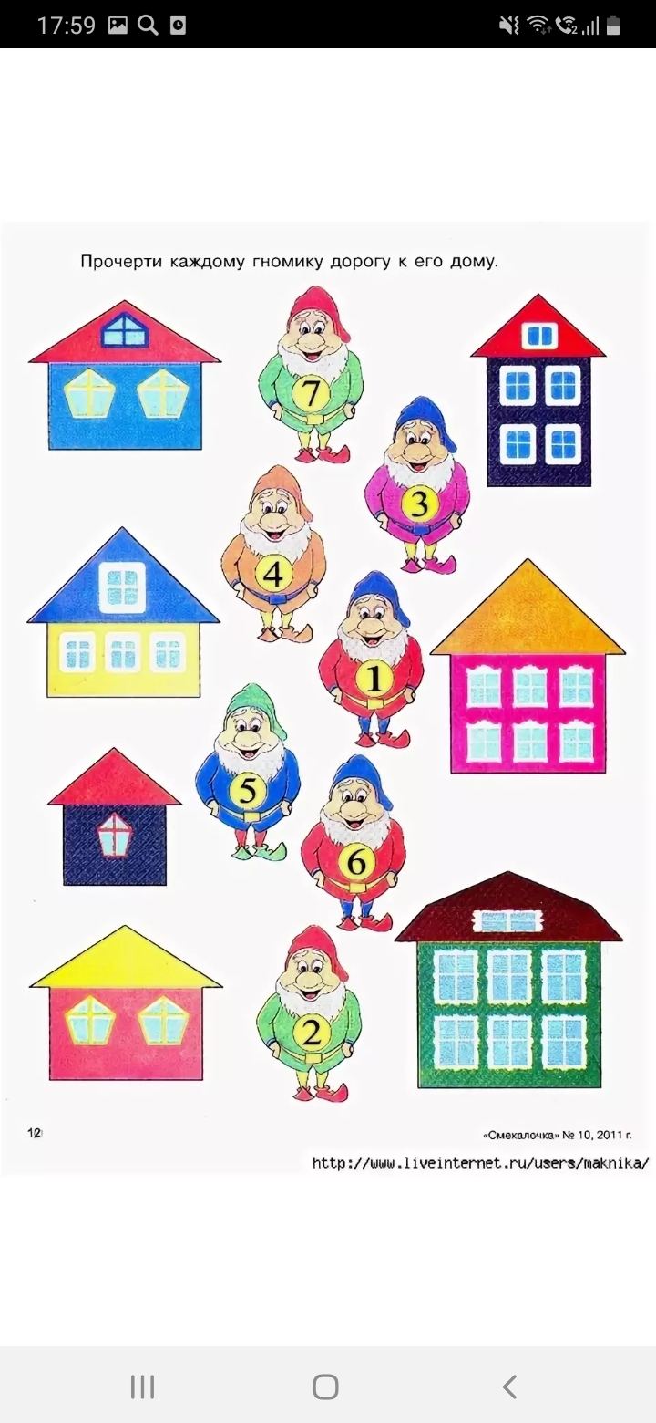

Задание № 4.
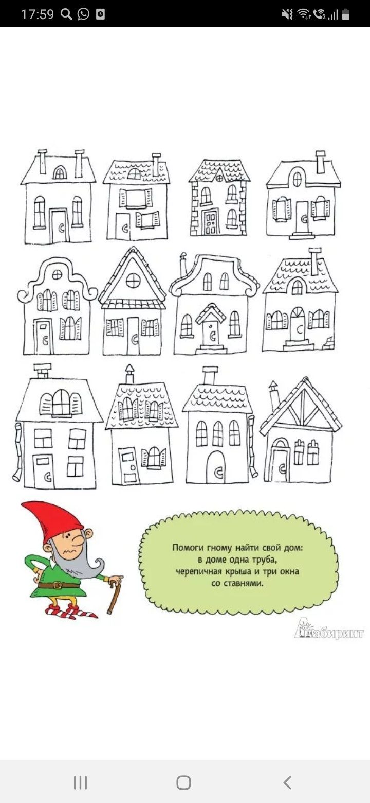

Задание № 5. В каком доме живет мальчик? Нарисй его путь глядя на схему. Опиши и раскрась домик, в котором живет мальчик.
